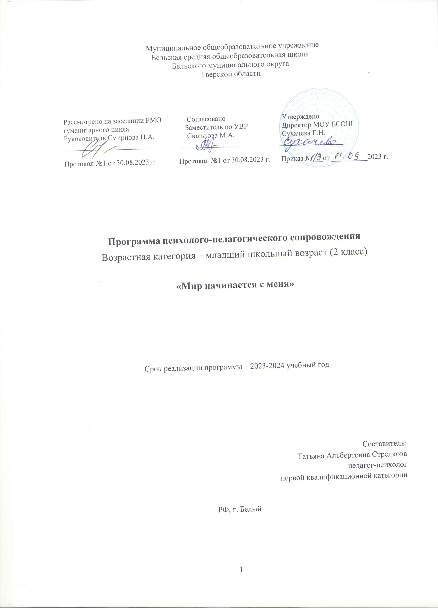

Программа по психолого-педагогическому сопровождению обучающихся 2-х классов
«Мир начинается с меня»
Пояснительная записка.
Не каждый взрослый человек способен разобраться во всей гамме своих переживаний, а для ребенка эта задача является еще более трудной. Дети не всегда правильно понимают даже простые эмоции, тем более трудно им осознать те разнообразные переживания, которые возникают по мере расширения их связей с окружающим миром.
В каждом обществе явно или неявно присутствуют представления об идеальном типе личности, отражающие набор ценностных нормативных характеристик, которые даются человеку обществом в определенную историческую эпоху. Эти характеристики находят свое отражение в ценностных ориентациях образования, обеспечивающих формирование личности как идеального представителя гражданского общества. Новые социальные запросы определяют цели образования как общекультурное, личностное и познавательное развитие учащихся, обеспечивающие такую ключевую компетенцию как «умение учиться». Важнейшей задачей современной системы образования является формирование совокупности «универсальных учебных действий», обеспечивающих «умение учиться», способность личности к саморазвитию и самосовершенствованию путем сознательного и активного присвоения нового социального опыта, а не только освоение учащимися конкретных предметных знаний и навыков в рамках отдельных дисциплин.
Программа по психологическому сопровождению учащихся 2-х классов «Мир начинается с меня» разработана для учащихся начальной школы (1-4 класс) на основе учебного пособия «Курс комплексного развития младшего школьника»: программа, занятия, дидактические материалы / В.Н Карандашев, А.С Лисянская, Т.А. Крылова.- Волгоград: Учитель,2017
Данная рабочая программа разработана на основе следующих документов:
1.Приказом Минпросвещения России от 22.03.2021 № 115 утвержден Порядок организации и осуществления образовательной деятельности по основным общеобразовательным программам – образовательным программам начального общего, основного общего и среднего общего образования ;
2.Положением СП 2.4.3648-20 «Санитарно-эпидемиологические требования к организациям воспитания и обучения, отдыха и оздоровления детей и молодежи», (утв. Постановлением Главного государственного санитарного врача РФ от 28.09.2020 № 28) и СанПиН 1.2.3685-21 «Гигиенические нормативы и требования к обеспечению безопасности и (или) безвредности для человека факторов среды обитания» (утв. Постановлением Главного государственного санитарного врача РФ от 28.01.2021 № 2).Приказ действует до 1 сентября 2027 года;
3.Закона РФ «Об образовании в РФ» (ФЗ –273);
4.Федеральный государственный образовательный стандарт начального общего образования, утверждённый 06 октября 2010 г. № 373;
5.Приказа Министерства образования и науки Российской Федерации (Минобрнауки России) от 30 августа 2013 г. N 1015 «Об утверждении Порядка организации и осуществления образовательной деятельности по основным общеобразовательным программам - образовательным программам начального общего, основного общего и среднего общего образования»;
6.Учебного плана МОУ «Бельская СОШ» 2023-2024 учебный год.
Основная цель программы заключается в том, чтобы ввести ребенка в сложный мир человеческих эмоций, помочь прожить определенное эмоциональное состояние, объяснить, что оно обозначает, и дать ему словесное наименование. Накапливая определенные моменты проживания и фиксации на каком-либо чувстве, ребенок может создать свой собственный «эмоциональный фонд», с помощью которого он сможет ориентироваться в собственных чувствах и в чувствах людей, которые его окружают.
Программа решает задачи успешной адаптации детей к младшей школе, дети учатся понимать собственное эмоциональное состояние, выражать свои чувства и распознавать чувства других людей через мимику, жесты, выразительные движения, интонации, учатся находить подход к другим детям и учатся дружить. Кроме того, в ходе работы дети опосредованно знакомятся с навыками релаксации и саморегуляции, что создает условия для формирования у них способности управлять своим эмоциональным состоянием. Обсуждение и «проживание» ситуаций, вызывающих разнообразные чувства, повышают эмоциональную устойчивость ребенка, что помогает ему легче переносить аналогичные, но более мощные воздействия.
Актуальность развития у детей не только когнитивной сферы, но и социального, эмоционального интеллекта на сегодняшний день очевидна. Младший школьник - это человек, активно овладевающий навыками общения. В этот период происходит интенсивное установление дружеских контактов. Приобретение навыков социального взаимодействия с группой сверстников и умение заводить друзей является одной из важнейших задач развития на этом школьном этапе. Навыки конструктивного общения, приобретенные в младшем школьном возрасте, помогают адекватно взаимодействовать в среднем и старшем возрасте. Обычно взрослые сосредотачивают свои усилия на тренировке детей в различных учебных умениях: чтении, письме, счете. А ребенок в школе не только читает, пишет и считает, но чувствует, переживает, размышляет, оценивает себя, друзей, взрослых. И помогать ему нужно в понимании самого себя и своего места в школьной жизни, во взаимодействии с ребятами и учителем. Помогать в поиске своих ресурсов, утверждении веры в себя и свои возможности, стремлении к преодолению школьных трудностей. И тогда его школьный путь будет более успешным и радостным.

Актуальной задачей новых образовательных стандартов становится обеспечение развития
универсальных учебных действий как собственно психологической составляющей ядра образования. УУД создают возможность самостоятельного усвоения новых знаний, умений, компетентностей, включая самостоятельную организацию процесса усвоения - умение учиться. В составе основных видов универсальных учебных действий, соответствующих ключевым целям общего образования можно выделить четыре блока: личностный; регулятивный; познавательный; коммуникативный.

Личностные действия обеспечивают ценностно-смысловую ориентацию учащихся (знание моральных норм, умение соотносить поступки и события с принятыми этическими принципами, умение выделить нравственный аспект поведения) и ориентацию в социальных ролях и межличностных отношениях. Применительно к учебной деятельности следует выделить три вида действий: личностное, профессиональное, жизненное самоопределение; действие смыслообразования; действие нравственно- этического оценивания обеспечивающие личностный моральный выбор.
Регулятивные действия обеспечивают учащимся организацию их учебной деятельности. К ним относятся: целеполагание; планирование; прогнозирование; контроль; коррекция; оценка; саморегуляция.
Познавательные универсальные действия включают: общеучебные и логические действия, а также действия постановки и решение проблемы.
Коммуникативные действия обеспечивают социальную компетентность учащихся: учет позиции других людей, партнеров по общению или деятельности; умение слушать и вступать в диалог; участвовать в коллективном обсуждении проблем; интегрироваться в группу сверстников и строить продуктивное взаимодействие и сотрудничество со сверстниками
и взрослыми.
Таким образом, основным предметом деятельности школьного психолога является измерения
метапредметных компетенций и личностных качеств учащихся, что предполагает создание системы диагностики результатов образовательного процесса, использование технологий развития указанных компетенций.
Психологическое сопровождение становится необходимым элементом системы управления образовательным процессом школы, поскольку результаты его деятельности предполагают оценку качества обучения в школе по ряду обязательных критериев.
Цель: психологическая поддержка учащихся 2-х классов во второй год школьной жизни посредством формирования положительного образа Я и самооценки.
Реализация поставленной цели предполагает решение следующих задач:
1.Формирование коммуникативной грамотности учащихся, заключающуюся в знании ими функций общения, роли общения в жизни человека, коллектива и общества, понимание причин конфликтов, возникающих в общении людей, знании собственных коммуникативных характеристик и основных направлений оптимизации своей коммуникативной деятельности;
2.Повышение самооценки и укрепление личностной идентичности;
3.Перестройка особенностей личности школьника, его самооценки и мотивации;
4.Профилактика и коррекция тревожности, негативных установок, социальных барьеров;
5.Развитие познавательной сферы, мотивации к обучению.

Принципы составления программы психологического сопровождения опытно-экспериментальной деятельности:
1. Принцип создания развивающей ситуации.
2. Принцип природосообразности.
3. Принцип системности.
4. Принцип доступности.

Контингент: учащиеся вторых классов, родители, учителя.
Основные направления психологического сопровождения:
1 Психологическая диагностика: индивидуальная и групповая диагностика (скрининг): выявление наиболее важных особенностей психического развития, деятельности и поведения школьников, которые должны быть учтены в процессе сопровождения; выявление соответствия уровня развития умений, знаний, навыков, личностных и межличностных образований возрастным ориентирам (психологическим новообразованиям);
2 Развивающая работа (индивидуальная и групповая) - формирование потребности в новом знании, возможности его приобретения и реализации в учебной деятельности и общении;
3 Психологическая коррекция: коррекционная работа (индивидуальная и групповая) - организация работы с учащимися, имеющими проблемы в обучении, поведении и личностном развитии, выявленные в процессе диагностики;
4 Психологическое консультирование: консультирование (индивидуальное и групповое) - оказание помощи и создание условий для развития личности, способности выбирать и действовать по собственному усмотрению, обучаться новому поведению;
5. Профилактическая работа: предупреждение возникновения явлений дезадаптации обучающихся, разработка конкретных рекомендаций педагогическим работникам, родителям по оказанию помощи в вопросах воспитания, обучения и развития с учетом возрастных и индивидуальных особенностей;
6. Психологическое просвещение детей и взрослых: формирование потребности в психологических знаниях, создание условий для полноценного личностного развития и самоопределения обучающихся, воспитанников на каждом возрастном этапе, а также в своевременном предупреждении возможных психологических нарушений в становлении и развитии личности учащихся;
Этапы психологического сопровождения:
- Диагностическая работа. Цель: изучение процессов развития учащихся.
- Коррекционно-развивающая. Цель: развитие способностей учащихся, по результатам наблюдения и психологической диагностики.
- Консультативная работа. Цель: консультирование педагогов, родителей, разработка рекомендаций по оптимизации учебно-воспитательного процесса.
- Просветительская работа. Цель: разработка и проведение родительских собраний, лекториев, психологических тренингов для родителей и педагогов.
- Аналитическая работа. Цель: подведение итогов работы с детьми и родителями, систематизация и обобщение опыта работы.
В условиях реформирования современной российской школы возрастает интерес к коммуникативной сущности образования как одной из основных идей ФГОС. В концептуальных основах Стандартов второго поколения в аспекте универсальных учебных действий (УУД) коммуникация рассматривается как смысловой аспект общения и социального взаимодействия.
Поскольку коммуникативная компетентность имеет исключительно многогранный характер, разработчикам новых стандартов необходимо было выделение основного состава коммуникативных и речевых действий, т. е. тех действий, которые имеют наиболее общее значение с точки зрения достижения целей образования. Ключевым значением коммуникации для психического и личностного развития ребенка являются содействие и сотрудничество учащихся, направленные на деятельность, внутри которой совершаются процессы психического развития и становления личности. Кроме того, благодаря своей знаковой (вербальной) природе общение изначально связано с обобщением (мышлением): возникая как средство общения, слово становится средством обобщения и становления индивидуального сознания.

Работа с родителями:
Консультирование родителей по созданию условий, обеспечивающих успешную адаптацию детей к начальной школе, информирование о возрастных и психологических особенностях развития и обучения детей в школе, разработка психологическим рекомендаций по вопросам развития, воспитания и обучения.
Профилактическая работа с родителями с целью обеспечения родителей знаниями и навыками, способствующими развитию эффективного, развивающего детско- родительского взаимодействия для повышения уровня психолого-педагогической компетентности родителей в вопросах воспитания и обучения ребенка.

Итак, в программу включены:
1 раздел – Мир общения (развитие коммуникативных навыков, развитие умения общаться и взаимодействовать друг с другом);
2 раздел – Мир внимания, восприятия, мышления и памяти (развитие внимания, восприятия памяти и мышления);
3 раздел – Мир добрых отношений (развитие положительного отношения друг к другу);
4 раздел – Мир конфликтов (понимание причин конфликтов, развитие умения конструктивного решения конфликтных ситуаций);
5 раздел - Мир эмоций (развитие эмоциональной сферы учащихся);
6 раздел - Мы все вместе (формирование групповой сплоченности);

Методы работы: беседы, ролевые игры, арт – терапия, элементы сказкотерапии и др.
Сроки реализации программы: 34 часа (1 год)
Форма занятий: групповая, оптимальное количество в группе – 12 человек.
Частота встреч: 1 раз в неделю по 35 минут.
Ожидаемые результаты:
- развитие коммуникативных навыков;
- высокий уровень адаптации детей к школе;
- снижение уровня тревожности;
Структура занятия: каждое занятие проводится в стандартной форме и включает в себя следующие элементы: ритуал приветствия; основное содержание, рефлексию по поводу данного занятия и ритуал прощания.
Результативность данной программы будет определяться путём наблюдения за классом в целом, а также с помощью диагностических процедур, направленных на выявление уровня адаптации к школе.
Достижение умения учиться предполагает полноценное освоение, школьниками всех компонентов учебной деятельности, включая:
1) познавательные и учебные мотивы;
2) учебную цель;
3) учебную задачу;
4) учебные действия и операции (ориентировка, преобразование материала, контроль и оценка).

Критериями оценки результатов деятельности учащихся будут являться наблюдение за учащимися в процессе их работы, рефлексия, диагностические срезы по выявлению уровня сформированности психических процессов, мотивационной, личностной сфер.

Методики отслеживания результативности программы.
При изучении уровня подготовки учащихся к обучению во втором классе использовались методики: Степень психосоциальной зрелости (тестовая беседа, предложенная С.А.Банковым), Тест Керна-Ирасека.
При изучении адаптационных способностей учащихся использовались методики: Анкета для оценки уровня школьной мотивации учащихся начальных классов. Н.Г.Лускановой; «Графический диктант». «Клоун». Цель: определение уровня развития зрительного восприятия.
При изучении сформированности познавательной активности детей использовались методики: Методика А.Р.Лурия «Заучивание 10 слов»; Методика Т.Г.Богданова, Т.В.Корнилова «Простые аналогии»; Методика Т.Г.Богданова, Т.В.Корнилова «Исследование объема внимания».
Для определения самооценки учащихся использовалась методики «Лесенка», «Какой Я?» Е.Г.Коблик.

Календарно – тематический план. Кол-во учебных часов – 34 часа.
№ п/п | Раздел | Тема занятий | Кол-во часов | Дата
 |  |  |  | План | факт
1 | Мир общения | «И снова здравствуйте, друзья!» | 1
2 | Мир общения | «Учимся правильно общаться» | 1
3 | Мир общения | «Как мы общаемся?» | 1
4 | Мир общения | «Страна счастья» | 1
5 | Мир общения | «Свобода общения» | 1
6 | Мир общения | Подведение итогов блока. Закрепление положительного результата. | 1
7 | Мир внимания, восприятия, мышления, памяти и воображения | Вводное занятие. «Как человек познает мир» | 1
8 | Мир внимания, восприятия, мышления, памяти и воображения | «Внимание — сила!» (часть 1) | 1
9 | Мир внимания, восприятия, мышления, памяти и воображения | «Внимание — сила!» (часть 2) | 1
10 | Мир внимания, восприятия, мышления, памяти и воображения | «Как нам помогает восприятие?» | 1
11 | Мир внимания, восприятия, мышления, памяти и воображения | «Исследование нашего мышления» | 1
12 | Мир внимания, восприятия, мышления, памяти и воображения | «Воображение. Зачем оно нам нужно?» | 1
13 | Мир внимания, восприятия, мышления, памяти и воображения | «Развитие памяти» (часть 1) | 1
14 | Мир внимания, восприятия, мышления, памяти и воображения | «Развитие вербальной памяти» (часть 2) | 1
15 | Мир внимания, восприятия, мышления, памяти и воображения | Подведение итогов блока. Закрепление положительного результата. | 1
16
17 | Мир добрых отношений | «Моя Активная позиция» | 1
18 | Мир добрых отношений | «Путешествие в страну Добрых Отношений» (часть 1) | 1
19 | Мир добрых отношений | «Путешествие в страну Добрых Отношений» (часть 2) | 1
20 | Мир добрых отношений | Подведение итогов блока. Закрепление положительного результата. | 1
21 | Мир конфликтов | Знакомство с «Конфликтом» | 1
22 | Мир конфликтов | «Конфликт – препятствие или точка роста?» | 1
23 | Мир конфликтов | «Плохое и хорошее. Это как?» | 1
24 | Мир конфликтов | Подведение итогов блока. Закрепление положительного результата. | 1
25 | Мир эмоций | «Разные цвета наших чувств» | 1
26 | Мир эмоций | «Путешествие на планету отрицательных эмоций» (часть 1) | 1
27 | Мир эмоций | «Путешествие на планету положительных» (часть 2) | 1
28 | Мир эмоций | «Путешествие на планету нейтральных эмоций» (часть 3) | 1
29 | Мир эмоций | Подведение итогов блока. Закрепление положительного результата. | 1
30 | Мы все вместе | «Мир начинается с меня» | 1
31 | Мы все вместе | «Жить в мире с собой и другими» | 1
32 | Мы все вместе | «Не рядом, а вместе!» | 1
33 | Мы все вместе | «Законы настоящей дружбы» (заключение) | 1
34 | Мы все вместе | Подведение итогов блока. Закрепление положительного результата. | 1

Список литературы:

1.Асмолов А.Г. Стандарты второго поколения: Пособие для учителя – М.: «Просвещение» - 2019г.-151с
2.Абрамова Г.С. Возрастная психология: Учебное пособие для студентов вузов. – М: Академический проспект; Екатеринбург: Деловая книга, 2017.
3.Ануфриев А.Ф., Костромина С.Н. Как преодолеть трудности в обучении детей. Психодиагностические таблицы. Психодиагностические методики. Коррекционные упражнения. – 3-е изд., перер. и дополн. – М.: Издательство «Ось - 89», 2018.
4.Детская практическая психология: учебник / Под редакцией проф. Т.Д. Марцинковской. – М.: Гардарики, 2017.
5.Зяблицева М.А. Развитие памяти и воображения у детей. Игры и упражнения – Ростов н/Д: «Феникс», 2018.
6.«Курс комплексного развития младшего школьника»: программа, занятия, дидактические материалы / В.Н Карандашев, А.С Лисянская, Т.А. Крылова.- Волгоград: Учитель,2018.
7.Лютова Е.К., Монина Г.Б. Тренинг эффективного взаимодействия с детьми. – СПб.: ООО Издательство «Речь», 2019.
8.Овчарова Р.В. Справочная книга школьного психолога. – 2-е издание, дораб. – М.: «Просвещение», «Учебная литература», 2017.
9.Жадько Е.Г., Широкова Г.А. Практикум для детского психолога – Ростов н/Д «Феникс», 2018.

